الاسقف المعلقه وطرق تنفيذها وتركيبها

مقدمه:
تعد الاسقف المعلقة من الوسائل المعمارية المستخدمة داخل الفراغات العمرانية .
و هي ليست وسيلة معمارية حديثة , و انما يرجع تاريخ استخدامها الي بداية محاولات الانسان ليجاد مأوى من العوامل الخارجية , حيث استخدم القماش و البوص و الخشب ثم تطور الوضع مع استخدام التكنولوجيا الحديثة و اوجد انواع جديدة من مواد حديثة و بما يتناسب مع الغرض المعماري لها.

الأسقف المعلقة:

- تسمى الأسقف الكاذبة وأيضا يطلق عليها عدة مصطلحات :-
- False Ceiling – Dropped Ceiling – Suspended Ceiling .
- السقف المعلق عبارة عن شبكة من تقاطعات سواء كانت خشبية أو معدنية أو من البلاستيك أو أى مادة أخرى , ويتم تثبيتها من أعلى فى بلاطة السقف الأصلي بكابلات أو عوارض راسية على شكل حرف ( T ) ... هذه التقاطعات تكون فيما بينها مربعات بأبعاد بلاطات السقف المعلق التى سوف يتم تركيبها ... وتختلف هذه الأبعاد بإختلاف نوع مادة هذه البلاطات والشركة المنتجة لها ...ويتم اسقاط بلاطات السقف المعلق فى هذه التقاطعات وتثبيتها بالمسامير بطرق مختلفة - كل نوع حسب التثبيت الخاص به – وتكون هذه البلاطات خفيفة الوزن وعازلة جيدة للصوت , كما أنها تتميز باختلاف أشكالها وملمسها , كما أنه هناك بعض الأنواع التى يمكن دهانها بعد تركيبها لإعطاءها مزيد من الجمال ... أما بالنسبة للإضاءة فى هذه الأسقف فهناك بعض الأنواع التى يمكن تركيب وحدات الإضاءة بها بنفس أبعاد البلاطات نفسها مما لا يخل بالشكل المتجانس للسقف .

الغرض من استخدام الأسقف المعلقة :

- هنالك العديد من الأغراض التى استوجب معها استخدام الأسقف المعلقة فى المبانى المختلفة
- منها :
- الحصول على شكل جمالى فى بعض الفراغات مثل الفراغات التجارية والإدارية وغيرها .
- العمل على عدم إظهار التركيبات الخاصة بأعمال التهوية والتكييف مثل المناول والمسالك الهوائية والنواشئ وغيرها .
- يمكن استخدامه كعازل للصوت بين الطوابق وبعضها فى حالة وجود فراغات يتسبب عنها ضوضاء للفراغات المحيطة بها .
- يجب استخدامه فى الفراغات التى تتطلب تهوية أو تدفئة ميكانيكية .
- يمكن استخدامه فى المحلات التجارية والأماكن الإدارية لتثبيت كاميرات المراقبة به كدواعى أمنية للحفاظ على المبنى من السرقات .
- يكن أن يثبت به مجسات للإنذار بوجود حريق , كما يثبت به رشاشات اطفاء الحريق للسيطرة على أى حريق ينشب داخل المبانى .
- يمكن من خلاله إنارة الفراغات المختلفة دون أن تظهر الأسلاك الكهربائية أو التركيبات الكهربائية فى السقف . فبعض أنواع الأسقف يتم استبدال أحد البلاطات ويوضع محلها بلاطة من الزجاج واسفلها وحدات الإنارة , فنحصل على الضوء اللازم فى الفراغ دون تشويه الشكل الجمالى .
- يعمل على تقليل الإرتفاع الداخلى الصافى للفراغ عند الحاجة لذلك , ولكن ذلك يمكن ان يعد أحد عيوب الأسقف المعلقة فى حالة الفراغات ذات الإرتفاعات الداخلية المنخفضة .
- يمكن من خلاله بسهولة عمل أعمال الصيانة الدورية لأعمال التكييف والتهوية والأعمال الكهربائية والتركيبات الأخرى المرتبط تركيبها بالسقف المعلق .

- 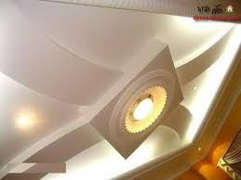

الشروط الواجب توافرها فى الأسقف المعلقة :

- هناك بعض الشروط التى يجب توافرها فى الأسقف المعلقة حتى تتمكن من تأدية وظيفتها بكفاءة منها :
- سهولة التركيب والفك .
- إمكانية تنظيفه بسهولة .

- إمكانية إصلاحه وصيانة الأجزاء التى تتلف منه .
- البلاطات التى يتم تركيبها تكون بمقاسات وأبعاد متتعدة ومختلفة لتناسب جميع أبعاد الفراغات الممكن ان تستخدم فيها .
- يتوافر فيه عامل الأمان بعد تركيبه , أى ضمان متانة وقوة تثبيته فى السقف الأصلى .
- تتوافر فيه أماكن كافية لإمرار المسالك الهوائية والنواشئ وباقى الأعمال الخاصة بالمكيفات .
- منخفض التكاليف .
- يعمل كعازل جيد للصوت .
- أن يراعى فى المواد المستخدمة للبلاطات أن يكون معامل التمدد لها فى المعدل المسموح به , وإن كان أكبر ذلك وجب ترك مسافات أثناء التركيب بين البلاطات وبعضها لتفادى حدوث الأضرار .
- أن تتوافر الأسقف بأشكال متعددة لتناسب التصميمات الداخلية المختلفة للفراغات المختلفة لعدم الإخلال بإنسجام الشكل الجمالى للفراغ .
- أن تكون البلاطات وجميع التركيبات الأخرى للسقف المعلق ذات وزن خفيف , حتى لا تصبح عامل لزيادة الأحمال على السقف الأصلى للمبنى بما يهدد سلامة المنشأ .
- عند عمل الشبكة المتقاطعة التى يثبت عليها السقف من المعدن يجب أن يراعى معالجته جيدا ضد الصدأ ليدوم أطول فترة ممكنة .
- أن تكون البلاطات فى السقف جيدة المقاومة للحريق , فنجد أن بعض الشركات المنتجة لهذه البلاطات تحرص على توفير هذا الشرط ولأكبر مدة ممكنة . فأحد الشركات تعلن أن منتجها يقاوم الحريق حتى 90 دقيقة .
- تراعى أن تكون المسامير المستخدمة فى تربيط أجزاء السقف من الصلب المعالج لحمايته من الصدأ .
- أن تكون جميع أجزاء السقف مقاومة لإهتزاز ... حيث فى الطرقات والممرات ونتيجة للإستخدام الدائم لها بكثافات عالية , فمن الممكن أن يؤثر ذلك على البلاطات بأن يحدث لها خلخلة أو سقوط من أماكنها .
- تكون البلاطات لها القدرة على مقاومة الرطوبة ولا تتأثر بها ... حيث أن هذه البلاطات تتعرض للرطوبة بدرجات مختلفة باختلاف الفراغ . فبعض الفراغات مثل الفراغات الداخلية للمنازل لا تتعرض لقدر كبير من الرطوبة , بينما فراغات أخرى مثل المحلات التجارية تتعرض لقدر أكبر من الرطوبة . فيجب تصنيع هذه البلاطات بأنواع تتناسب مع جميع الظروف والدرجات المختلفة للرطوبة داخل المبانى .
- من المفضل أن تستخدم بلاطات الأسقف من النوع العاكس للضوء الساقط عليه حيث يعطى إنطباع بإتساع الفراغ بما يقلل من النقص الحادث فى الإرتفاع الداخلى بعد تركيب السقف المعلق .

عيوب الأسقف المعلقة ...

فى حالة استخدام الأسقف المعلقة يقلل ذلك من الارتفاع الصافى للفراغات حيث عند تركيب الشبكة التى تثبت عليها البلاطات يجب ترك مسافة أعلاها لإمكانية تركيب البلاطات وأي وأيضا لتركيبات الإضاءة والمكيفات , مما ينتج نقص حوالى 8 بوصة ( أى 20 سم ) على الأقل من الإرتفاع

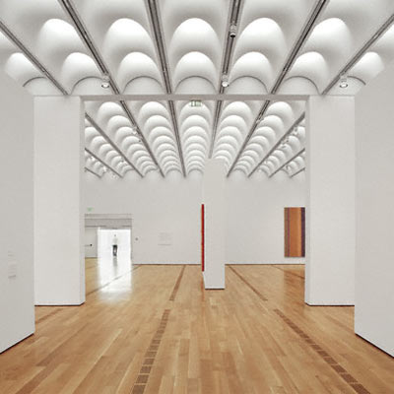

تصميم السقف المعلق :

- يتم تصميم الأسقف المعلقة بعد الرجوع غلى أبعاد الفراغ المراد تنفيذ السقف فيه , وأيضا تحديد نوع السقف المستخدم سواء كان شرائح , أو سقف قطعة واحدة بالأبعاد المطلوبة , أو بلاطات .
- أكثر الأنواع التي تحتاج إلى حسابات دقيقة نسبيا هو البلاطات للحصول على حل جيد لأبعاد الفراغ مع أبعاد البلاطات المستخدمة .
- كما يتميز هذا النوع عن باقي الأنواع بسهولة عمل تشكيلات فى الأسقف تتناسب مع التصميم الداخلي للغرف ولكن مع مراعاة أبعاد هذه البلاطات .
- ويتم أولا حساب أبعاد الغرفة ثم ضبط هذه الأبعاد مع أبعاد الوحدة التكرارية للبلاطة لعمل حساب المسافات الإضافية فى جوانب السقف . المسافات الإضافية فى الأركان يمكن فيها وضع نوع آخر من البلاطات بأبعاد مناسبة لهذه المسافات , أو يمكن تقطيع البلاطات بالأبعاد المطلوبة أيهما أسهل .. وهناك بعض الشرطات تنتج شرائح طولية يتم بها تغطية الجزء الظاهر من الشبكة التى يركب عليها البلاطات ( أي يغطى بها التقاطعات جميعها )بعض التشكيلات التى يمكن عملها من بلاطات السقف

شكل مجرد للسقف المعلق flat drywall ceiling

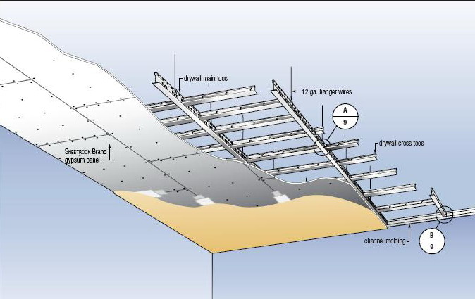

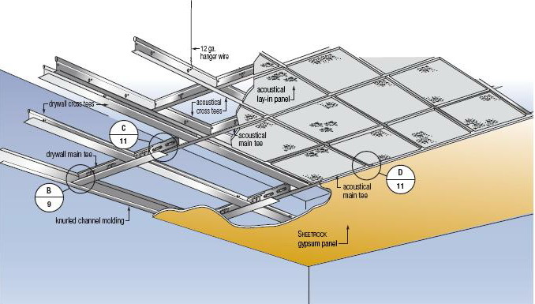

- حيث أن السقف بوجه عام يمثل جزء من المبنى والتصميم الداخلي له مما يجعل شكله وتصميمه يؤثر فى الطابع العام للمبنى حيث يجب مراعاة أن يتماشى معه , وتمثل الأرضيات والأسقف أكبر الأسطح الظاهرة فى الفراغات المختلفة .
- قديما كانت معظم الأسقف المعلقة تكون من نفس خامات الحوائط مثل الخشب والجلود , والأسقف المعدنية أيضا كانت منتشرة الاستخدام لخفة وزنها و لسهولة تركيبها وصيانتها وسهولة تثبيت تركيبات الإضاءة والتهوية فيها ..... ولكن فى الآونة الأخيرة تم استبدال استخدام الأسقف بنفس مادة الحوائط بالأسقف الجبسية .

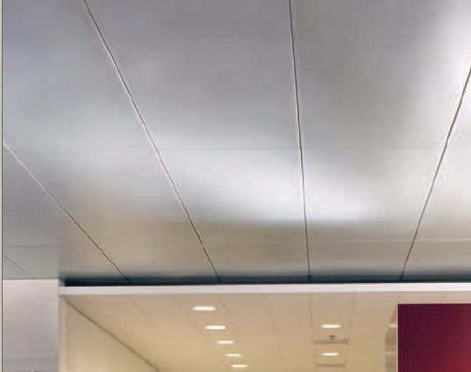

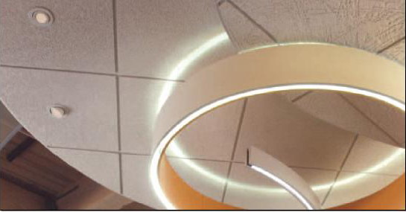

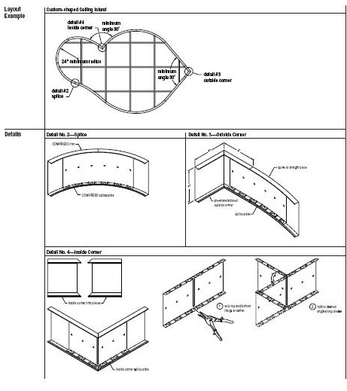

اشتراطات أمان أثناء وبعد تركيب الأسقف المعلقة

- مراعاة مواقع الأسلاك الكهربائية للآلات المستخدمة حتى لا تعوق هذه الأدوات من القيام بوظائفها أو تتسبب في حدوث مشاكل تسبب أضرار للعاملين .
- يجب مراعاة أن تكون البلاطات المستخدمة من مواد أمنه عند استخدامها , ولا يدخل في تكوينها مواد من شأنها أن تسبب أضرار في الصحة العامة للمتعاملين مع المبنى . ويفضل استخدام الأنواع المعروفة المصدر والمنتجة من شركات موثوق بمنتجها
- يجب مراعاة أن تكون البلاطات المستخدمة من مواد أمنه عند استخدامها , ولا يدخل فى تكوينها مواد إسبستوسية أو غيرها من شأنها أن تسبب أضرار فى الصحة العامة للمتعاملين مع المبنى . ويفضل استخدام الأنواع المعروفة المصدر والمنتجة من شركات موثوق بمنتجها

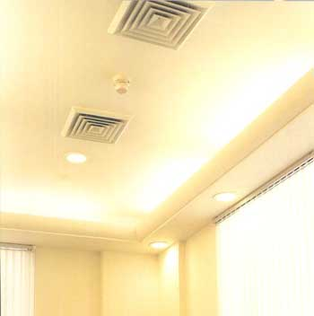

أنواع الأسقف المعلقة

الأنظمة ذات الوصلات

- وتشمل النظام الشبكى المغطى بالألواح والنظام الشبكى المفتوح ونظام الشرائح الطولية .
- و يتركب هذا النوع من الاسقف من مواد جافة ويمتاز بسرعة تركيبة بخلاف النوع الأول , وتتكون معظم هذة الاسقف من الواح او شرائح ليفية ( fiber board ) أو خشب أو مواد اسبستوس أو معدنية او فلين او صوف خشبى او قش مضغوط ...... الخ
- طريقة التركيب:
- تثبت الزوايا المعدنية بخرسانة السقف بواسطة المسامير الفولاذية بإبعاد تعتمد على قياس البلاطات المطلوب تركيبها.
- تربط بهذة الزوايا اسياخ معدنية بأقطار واطوال تناسب نزول السقف الجديد أسفل السقف الاصلى.
- تربط الجسور ( الكمرات ) الرئيسية مع هذة الاسياخ عن طريق ادخال الاسياخ داخل الثقوب المصممة على الجسر
- .
*توصل العوارض ( المدادات ) مع السور الرئيسية بواسطة المشابك ( الكلبسات ) المناسبة حبث يتم ادخالها بالفتحات الخاصة بها فى الجسر الرئيسى على ان تشكل هذة العوارض ( الممدات مع الجسور الرئيسية ) فراغات مناسبة لقياس البلاطات واشكالها – او تجمع معا وتربط بالبراغى والصواميل الخاصة لتشكل هذة الفراغات الخاصة بالبلاطات .
*تركب البلاطات فى اماكنها بالفراغات المشكلة حسب تصميم الجسور وطريقة التركيب بهدف ادخال البلاطة وتركيبها على حافة الجسر او العارضة حسب موقعها شريطة تطابق البلاطات المتجاورة

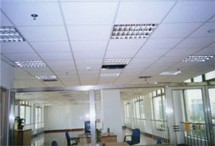

أنواع الأسقف المعلقة

من حيث المواد المصنعة
يتم عمل أسقف معلقة من الخشب بانواع كثيرة مثل تعليق الاسقف بدلايات أو مثبتة بدكم من الخشب في السقف

الاسقف المعلقة الخشبية

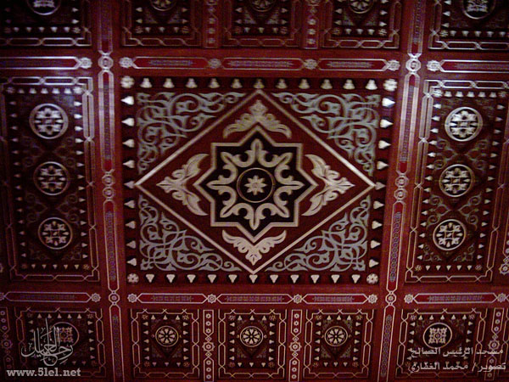

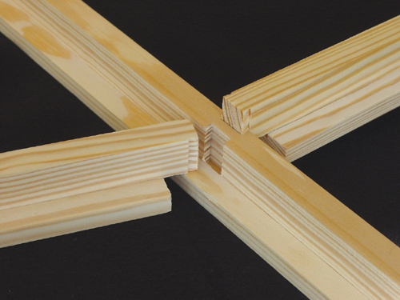
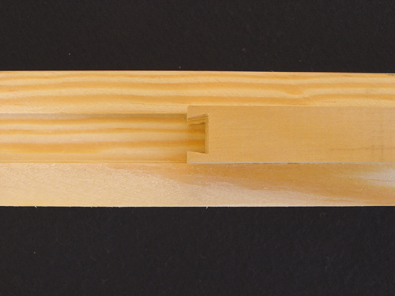

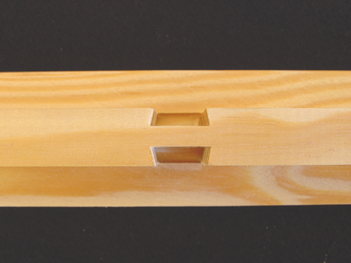

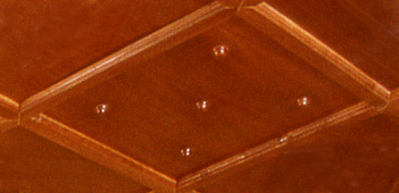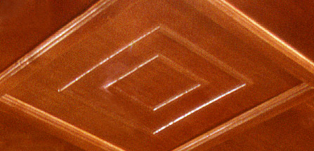
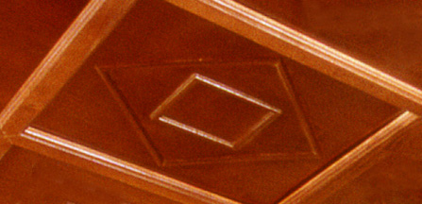

أنواع الأسقف المعلقة
من حيث المواد المصنعة
هذة الاسقف تتميز بتشكليها عن طريق صبها فى قوالب كما يمكن تدعيمها بعازل من الصوف المعدنى , وتعطى شكل تزيينى وقدرة هائلة على مقاومة الحرائق .
تقبل جميع الدهانات ويمكن تركيب الخدمات داخلها سواء كهرباء أو مياه .... الخ.
* تمنع انتقال الصوت وذلك بمليء الفراغ بالعزل المناسب
* سريعة التنفيذ ونظيفة.
* مناسبة لجميع المباني من فنادق ومكاتب وبنوك ومنازل ومدارس .... الخ

اولا : الاسقف الجبسيه.

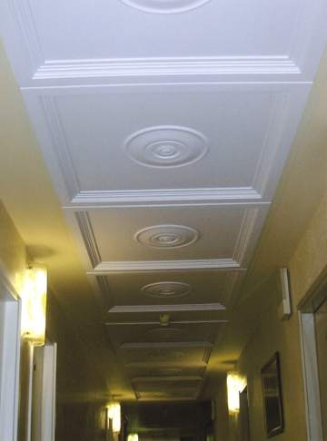
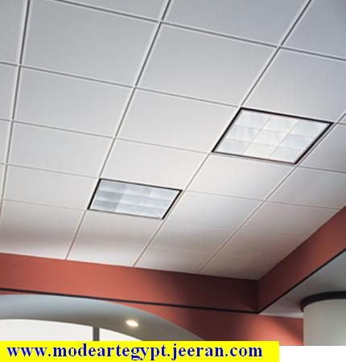
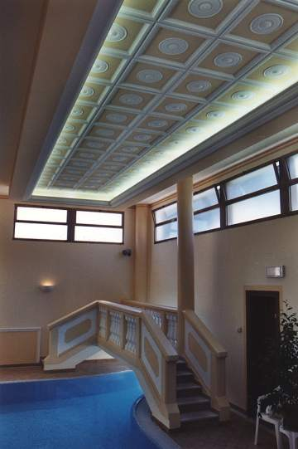

بلاطات جبسية ماصة للصوت :-
بلاطات جبسية ماصة للصوت مقاس 60 × 60 سم سمك 9 ملم .
بلاطات جبسية مثقبة بثقوب قطر 6 ملم .
البلاطات مغطاة من الوجه بطبقة من الفنيل ومن الخلف بطبقة من الفيلمالأسود لامتصاص الصوت. ومغطاة من الجوانب بطبقة من الفينيل. وذلك لضمانأعلى حماية للبلاطة ضد الرطوبة – مقاومة للرطوبة بنسبة 95% .
بلاطات جبسية بالفينيل :-
بلاطات جبسية بالفينيل بمقاسات 60 × 60 سم ، 60 × 120 سم ، 60 × 150 سم .
وبسمك 9.5 مم و 12.5 مم .
مصنعة من ألواح جبسية إنتاج شركات ألمانية مغطاة بطبقة من الفينيل والخلف مغطى بطبقة من الألمونيوم فويل
البلاطات مقاومة للرطوبة بنسبة 90 % ، ومقاومة للحريق.
البلاطات قابلة للغسيل ومقاومة لنمو البكتريا

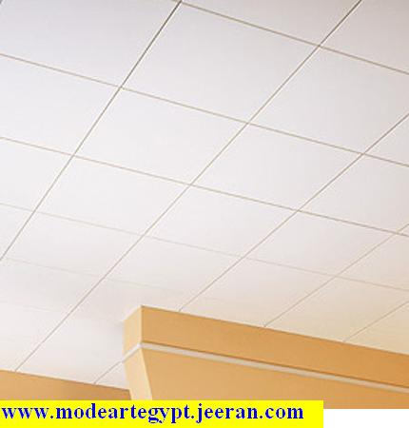
.

أسقف بلاطات مخرمة :-
أسقف بلاطات جبسية مثقبة ذات حافة أو غاطسة أو مسطحة مصنوعة من ألواح جبسية سمك 9.5مم او12.5مم ومغلفة بطبقة من الـ p v c أو الفينيل أو دهان بلاستيك قابل للغسيل وثقوب بقطر 6 مم أو 12 مم.

ثانيا ً: الأسقف المعدنية

-يعتبر الألمونيوم أو الصاج المجلدالمدهون الكتروستاتيك ببوية ضد البكتريا المادة الخام الأساسية للأسقف المعلقة المعدنية.
وتنقسم الأسقف المعدنية إلى الأنواع التالية :
أسقف معلقة معدنية :-
بلاطات معدنية مثقبة وغير مثقبة – بشفة و بدون شفة من الألمونيوم أو منالصاج المجلفن المدهون الكتروستاتيك ببوية ضد البكتريا بمقاسات 60×60 سمأو 60 × 120 سم، أو إمكانية تصنيع مقاسات خاصة طبقا لطلب العميل

.
أسقف شرائح معدنية :-
عبارة عن شرائح الألمونيوم أو من الصاج المجلفن المدهون الكتروستاتيكببوية ضد البكتريا بعرض 10سم – 15سم – 20 سم – 30 سم، تستخدم للمكاتب والشركات وصالات العرض المفتوحة والحمامات والمطابخ

.

التركيبات المتعلقة بالأسقف المعلقة
1 – اعمال التكيف
2- وسائل اطفاء الحريق
3- كاميرات المراقبه
4- وسائل الاضائه
ـــــــــــــــــــــــــــــــــــــــــــــــــــــــــــــــــــــــــــــــــــــــــــــــــــــــــ

أولا أعمال الإضاءة

يتوقف توفير فراغ جيد مهيأ للاستخدام على اختيار وسائل الإضاءة فى الفراغات المختلفة باختلاف وظائفها التى صممت من اجلها

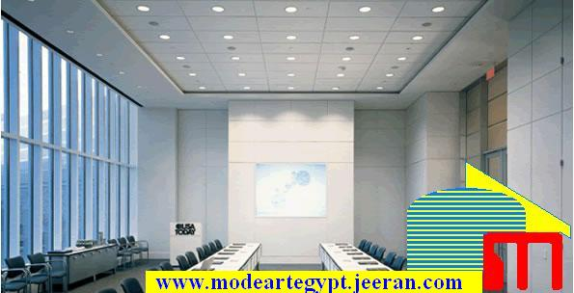

أنواع الإضاءة

- إضاءة عامة : هي التي تضيء المكان و تحقق الضوء العام للغرفة .
- إضاءة مركزة : هي التي تعطي دعم و مزيد من الضوء المباشر لمراكز العمل و النشاط في الغرفة .
- إضاءة موجهة :هي التي تستخدم لتبرز النقاط الجمالية في المنزل و تلفت النظر إليها كالتحف أو اللوحات أو الديكورات الإنشائية .
الإضاءة الجيدة هي الإضاءة الفعالة والمؤثرة، وتتميز الإضاءة الجيدة بقدرتها على توضيح مسارات الحركة بين الغرف واليها وإبراز مناطق الجلوس والعمل وكذلك راحة العينين
و عليه يجب مراعاة مصادر الضوء الطبيعية في التصميم المعماري للمبني و تكون الإضاءة طبيعية مصدرها الشمس او تكون وحدات إضاءة صناعية و في هذه الحالة لها مصادر مختلفة.
و إن انتقاء وحدات الإضاءة ليست إلا خطوة من خطوات المرحلة الأخيرة في عملية تنفيذ أي نظام إضاءة وهنا يجب أن ندرك انه ليس بمقدور وحدة الإضاءة مهما بلغـــــــت أناقتها و جاذبيتها أن تعوض عدم وجود إضاءة جيدة

أولا أعمال الإضاءة :

أنواع الإضاءة الصناعية

- الثريات:

تعتبر من أفخم وحدات الإضاءة و تحقق إضاءة عامة للمكان وأبرز استخداماتها في غرف الاستقبال والمعيشة وتصنع من خامات متعددة أهمها النحاس، البرونز، الحديد المشغول أو المطلي وتتدلى غالبا من سقف الغرفة ومنها الكلاسيكي و الحديث، و قد تحلى بقطع الكريستال المختلف الأشكال لكسر الضوء وتشتيته في كافة الاتجاهات

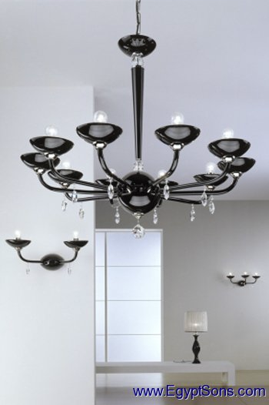

- الأطباق:

وتصنع غالبا من الزجاج بهياكل معدنية، وأفضل مكان لها حجرات النوم والمداخل والممرات وعادة ما تكون مثبته السقف وتعطي إضاءة خافتة لا تجهر العين

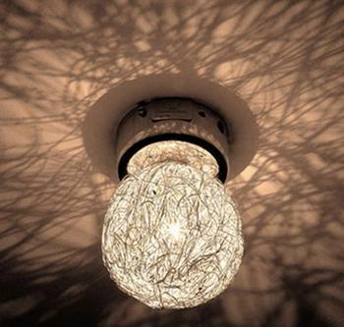

المصابيح المعلقة :
و تستخدم عادة لتحقيق إضاءة مركزة للمراكز النشاط في الغرفة مثل كاونتر المطبخ

وفى النهاية
يسير الاتجاه لحل مشاكل العمارة الداخلية بلوازمها الحديثة من إضاءة وتكييف ووصلات كهربائية ووسائل أمان ضد الحريق ... الخ إلي ابتكار اسقف معلقة تصلح وتتواءم مع هذه المتغيرات حيث ان هذه الأسقف المعلقة او الزائفة عبارة عن الواح أو بلاطات أو شرائح يتم تركيبها أسفل سقف المبنى من الداخل أو الخارج وتعلق بواسطة هيكل ميكانيكي أو خشبي كما يتم عمل فتحات بها لتركيب الإنارة وفتحات تكيف الهواء.
وتعد من أكثر خامات الديكور الحديث شيوعاً وتكون هذه البلاطات خفيفة الوزن وعازلة جيدة للصوت , كما أنها تتميز باختلاف أشكالها المتعددة وملمسها

